Wie entsteht ein Erdbeben?

- Fülle mithilfe des Bildes und den Hilfswörtern den Lückentext aus:
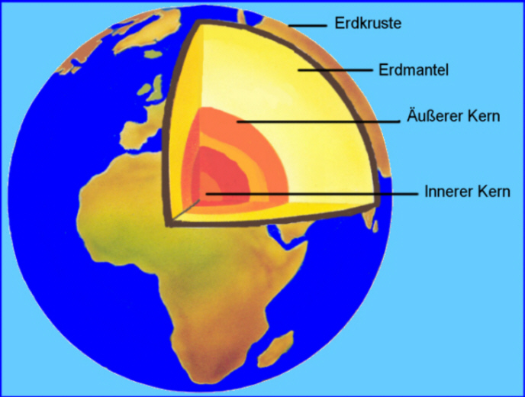

Kontinentalplatten | ozeanischen | Erdmantel | äußeren | Erdkruste | Erdbeben | Erdkern | inneren

Die _________ ist die äußerste Schicht der Erde. Unter der Erdkruste befindet sich die dickste Schicht der Erde, der _________. Die Gesteinsplatten der Erdkruste schwimmen auf dem flüssigen Erdmantel.
Unter dem Erdmantel befindet sich der ________. Er besteht aus einem _________ festen und _________ flüssigen Kern. Im Erdinneren herrschen Temperaturen von beinahe 5000 Grad.
Auf dem Erdmantel liegen die _________________ (die heutigen Kontinente) und die ________ Platten.
Erdbeben entstehen bei der Verschiebung der Kontinentalplatten und der ozeanischen Platten. Wenn sie sich verschieben oder aneinander reiben: kommt es zu ________.

